山东现代职业技工学校
“热血青春·尽情挥洒”拉练活动新闻稿
游历校园，强身健体，为了让学生们保持良好的身心健康，学校举行了秋日拉练活动，十月秋风的拂过，撩起校旗的尾角，伴随着导航员的口号声声，学子们以脚丈量，在校园中齐步。
早上八点整，八个班级在科研楼底下集合，各班整齐有序，在集合完成之后，张宗民老师对本次拉练活动作了简要概述及要求，鼓励大家好好拉练，共同促进身体的健康，张部长会全程跟随，共同完成本次拉练。
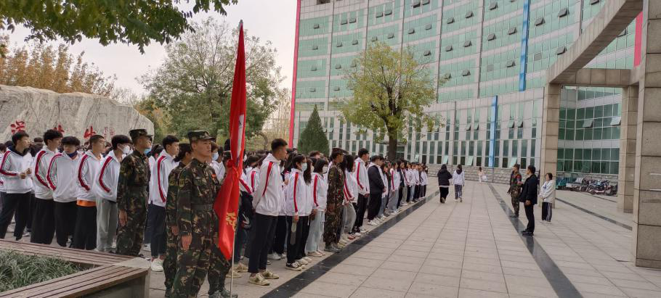
迈着整齐的步伐，喊着响亮的口号，吹着微风，向前走着，拉练是辛苦的，但同学们并没有喊累、喊苦，在导航大队的带领之下，同学们井然有序，并无出现争吵，抱怨的现象。
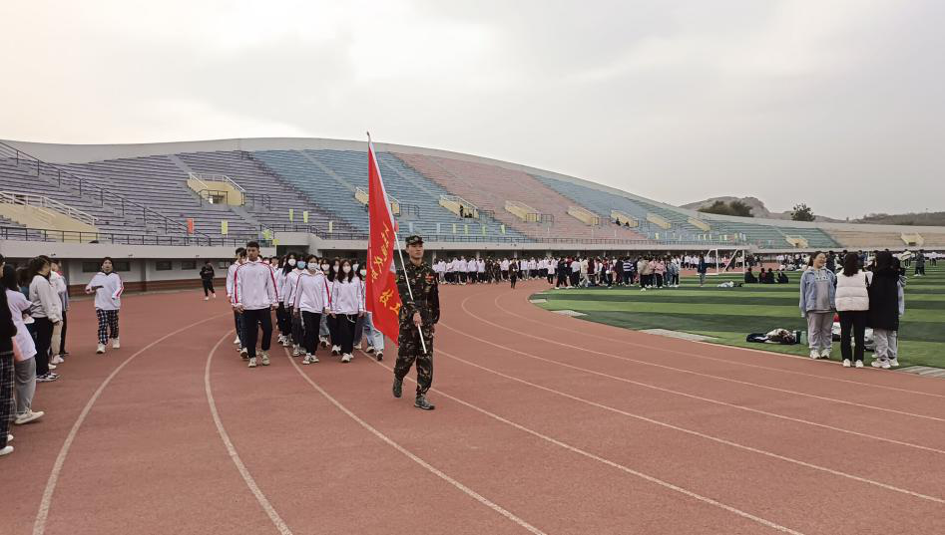
围着学校的部分场地走一圈后，回到了体育场附近，张老师组织大家一起捡拾草地垃圾，穿着校服的学子们，四散在草坪附近，使得草丛更加翠绿，校服更加的耀眼，体育场周围的垃圾并不是很多，可见在平常路过体育场时，现代学子们都有保持良好的卫生习惯。在垃圾捡取完之后，九个班各自集合，导员带领大家做手语舞，弘扬以孝为先的传统美德，不熟悉的同学认真模仿，熟知的同学则流利的做着手势。做了两三遍手语舞之后，有导航员带领，开始了《拍手操》游戏，导航员喊着口号，同学们拍手的速度随着口号越来越快，伴随着欢声笑语，本次拉练活动落下帷幕。
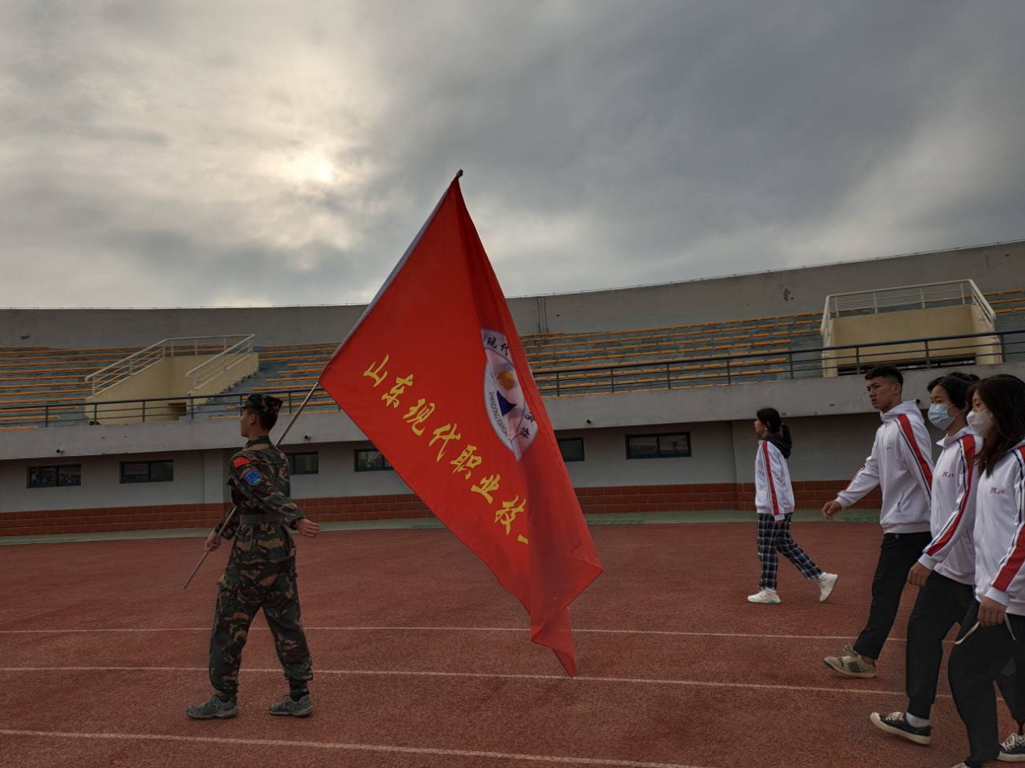
本次拉练不仅教会学生要保持良好的身体，也提醒了大家，在学习之余，还有很多生活的美好之处等着被发现，做一个好学生的同时，也不要忘记生活的有趣。

山东现代职业技工学校
2021年10月28日

